Лог:
Задание1:
Mkdir lab0
Cd lab0
mkdir geodude3 gothita1 togekiss1
cd geodude3
mkdir simisage houndour vileplume
cd ..
cd gothita1
mkdir roselia growlithe garbodor gigalith
cat << EOF > cacnea
cat << EOF > manectric
cd ..
cd togekiss1
mkdir igglybuff electrike metagross
cd ..
cat << EOF > ralts1
cat << EOF > snorlax7
cat << EOF > vileplume3
Задание2:

chmod 375 geodude3
chmod 307 geodude3/simisage
chmod 764 geodude3/houndour
chmod 311 geodude3/vileplume
chmod 333 gothita1
chmod 600 gothita1/cacnea
chmod 513 gothita1/Roselia
chmod 400 gothita1/manectric
chmod 752 gothita1/growlithe
chmod 750 gothita1/garbodor
chmod 700 gothita1/gigalith
chmod 630 ralts1
chmod 404 snorlax7
chmod 305 togekiss1
chmod 363 togekiss1/igglybuff
chmod 524 togekiss1/electrike
chmod 524 togekiss1/electrike
chmod 444 vileplume3
Задание3:

ln -s /home/s311713/lab0/snorlax7 /home/s311713/lab0/gothita1/cacneasnorlax
cat gothita1/manectric gothita1/manectric > vileplume3_74
cp snorlax7 togekiss1/igglybuff
ln vileplume3 gothita1/cacneavileplume
ln -s /home/s311713/gothita1 Copy_31
cp -r gothita1 togekiss1/igglybuff
Ошибка: cp: gothita1: Permission denied
Причина: нет прав для чтения директории gothita1
Решение: chmod 777 gothita1
cat ralts1 > gothita1/manectricralts

Итог после выполнения задания 3

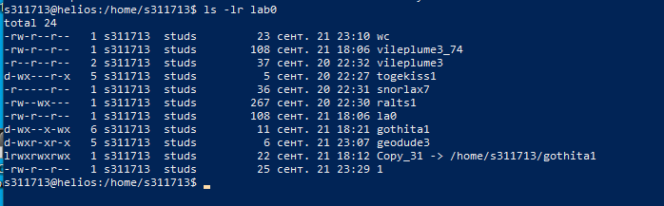
Задание4:

wc -m `ls -R 2>1 | grep "3$"`
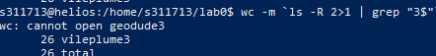
ls -ltr $(grep -hl "li" `ls -R`)

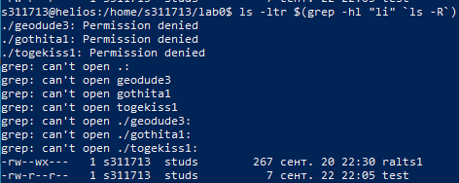
(Файл test содержит строку “li” и был добавлен для проверки корректности работы команды )
grep -nh "c$" gothita1/cacnea gothita1/manectric 2>/dev/null

wc -l `ls -R 2>/dev/null | grep “v*”` > /tmp/lab0_s311713_temp

Проблема: к файлам, начинающимся на m нет доступа. Для решения дадим директориям gothita1 и togekiss1 права на чтение
chmod 777 gothita1 togekiss1
wc -l `ls m* */m*` 2>1

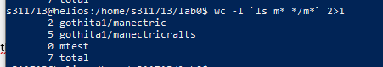
Теперь вернём права назад
chmod 333 gothita1
chmod 305 togekiss1

Т.к в директории lab0 нет файлов, попадающих под фильтр, откроем доступ к подпапкам
chmod 777 gothita1 geodude3 togekiss1
т.к оказалось, что файлов оканч на e нет, добавим в директорию lab0 файлы
touch 1e 2e 3e 4e 5e 6e
ls -lRt *e | head -n 2
Итог после задания 4
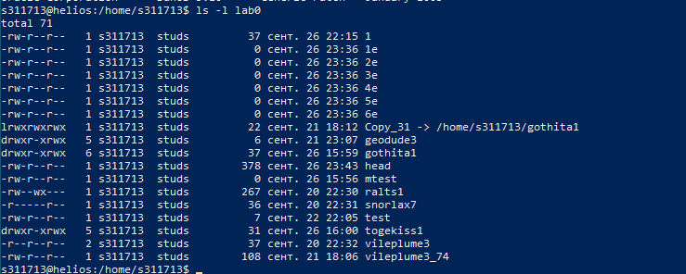

Задание5:

Rm Copy_31
rmdir togekiss1/electrike

